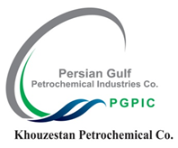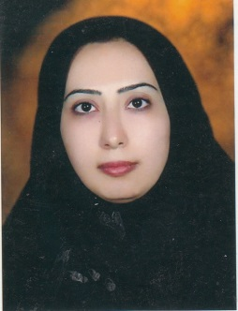
فرزانه صفاری
خوزستان ، بندرامام خمینی ، منطقه ویژه اقتصادی پتروشیمی ، سایت چهار ،
پتروشیمی خوزستان
موبایل : 09122369290
Fsaffari88@gmail.com

سوابق شغلی :
- کارشناس خرید داخلی از 1/6/95 تا کنون
- کارشناس فرآیند واحد سرویس های جانبی 1385 تا 1395
- کارشناس فرآیند واحد تولید اپوکسی رزین 1382 تا 1385
سوابق تحصیلی :
- کارشناسی ارشد مهندسی شیمی –محیط زیست 1391-1393 دانشگاه آزاد واحد ماهشهر
- کارشناس مهندسی شیمی -1375-1379-دانشگاه مازندران
بخشی از سوابق آموزشی تخصصی :

- گذراندن دوره ADSL
- گذراندن دوره Super pro Designer
- گذراندن دوره انتگراسیون گرما و توان Pinch
- گذراندن دوره تجزیه و تحلیل خطر Hazop
- گذراندن دوره کنترل و مدیریت فاضلاب های صنعتی
- گذراندن دوره آشنایی با تجهیزات مکانیکی ثابت و دوار
- گذراندن دوره های زبان انگلیسی تا سطح 8
- گذراندن دوره سفارشات خارجه
- گذراندن دوره EFQM

